*Конспект НОД знакомство с фольклором.*

*«В гости к Агафьи»*.

Программное содержание:

**Познакомить** детей с жанровым разнообразием малых русских **фольклорных форм***(песенки, потешки, прибаутки)*. Формировать у дошкольников навык владения родным поэтическим языком. Побуждать детей интонационно воспроизводить выразительность потешек, прибауток, песенок. Развивать слуховое восприятие и умение слушать песенки и потешки. Воспитывать интерес и любовь к устному народному творчеству.

Ход:

Дети заходят в **группу**, где стоит деревянный стол, скамейка, печь. Детей встречает воспитатель в сарафане. Это русская изба в ней живёт Агафья. Агафья, встречает детей и рассаживает их на скамейке. Обращают внимание на сундучок, который стоит в углу. Воспитатель читает стихотворение:

Сундучок, сундучок,

Позолоченный бочок,

Расписная крышка,

Медная задвижка

1,2,3,4,5,

Крышку будем открывать.

В моем сундучке хранятся потешки, прибаутки, русского народа, они вам хорошо знакомы, вы глядя на рисунок сами их расскажите. Предлагаю ребёнку достать из сундучка рисунок.

Рисунки к потешкам:

1. Дед хотел уху сварить,

Дед пошёл ершей ловить,

А за дедом кот Лаврентий

За котом петух Терентий

Тащат удочки

Вдоль по улочке

Деду одному невмочь,

Надо старому помочь!

2. Кот на печку пошёл,

Горшок каши нашёл

На печи калачи

Как огонь, горячи

Пряники пекутся

Коту в лапы не даются.

3. Чив – чив, воробей,

Сбегай, грядки полей!

Нет папенька!

Нет маменька!

Чив – чив, воробей,

В крыше дырку забей!

Нет папенька!

Нет маменька!

Чив – чив, воробей,

Самовар подогрей!

Нет папенька!

Нет маменька!

Чив – чив, воробей,

Сядь за стол поскорей!

Мигом папенька!

Сел я, маменька!

4. Ножки, ножки, где вы были?

За грибами в лес ходили.

Что вы, ручки, работали?

Мы грибочки собирали.

А вы, глазки, помогали?

Мы искали да смотрели

Все пенёчки оглядели,

Вот и Ванюшка с грибком,

С подосиновичком!

5. Кисонька - мурысонька, где была?

На мельнице.

Кисонька – мурысонька, что там делала?

Муку молола.

Кисонька – мурысонька, что из муки пекла?

Прянички.

Кисонька – мурысонька, с кем прянички ела?

Одна.

Не ешь одна! Не ешь одна!

Все потешки рассказали, молодцы ребятки. А теперь давайте поиграем в игру *«Жмурки»*. Дети встают в круг. *«Жмурку»* выбираем считалкой.

Раз, два, три, четыре, пять!

Мы собрались поиграть.

К нам сорока прилетела

И тебе водить велела.

*«Жмурке»* - завязываем глаза, повернули несколько раз вокруг себя. Между играющими и *«Жмуркой»* происходит диалог:

- Кот, кот, на чём стоишь?

- На квашне.

- Что в квашне?

- Квас.

- лови мышей, а не нас.

После этих слов участники игры разбегаются, а *«Жмурка»* их ловит. Кого поймали тот становится *«Жмуркой»* *(играем до трёх раз)*.

После игры дети садятся на стульчики. А теперь давайте покажем и расскажем гостям потешку *«Сегодня целый день…»*

Дети выходят, берут свои атрибуты, действия выполняют по тексту потешки.

Сегодня целый день, все звери у дела

Лисичка – сестричка, шубу подшивает,

А медведь, старый дед, сапоги подбивает

А сорока – белобока, мушек отгоняет.

Медведица Маша, варит детям кашу

Зайчиха под ёлкой, метёт метёлкой

Кошка лыки дерёт, коту лапти плетёт

По болоту босиком, кулик ходит с посошком.

Дети убирают атрибуты на место, садятся на стульчики.

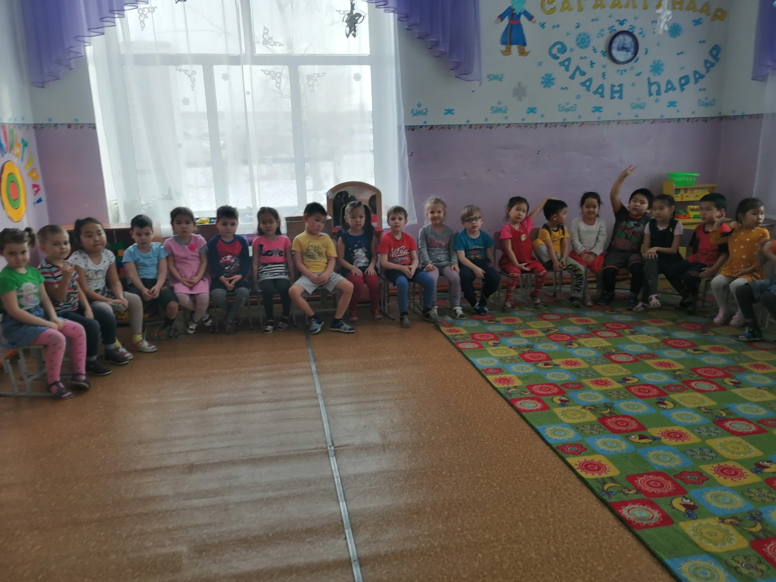

«Сундучок, сундучок

Позолоченный бочок

Расписная крышка

Медная задвижка!

Крышку открываю

Угощенье вынимаю».

Угощаю детей, **занятие окончено**. 